Perancangan Aplikasi Game Edukasi Pengenalan Hewan Laut Dalam Bahasa inggris Menggunakan metode R&D

Kevin Hiskia¹⁾, Marina Elsera S.T,M.kom²⁾& Nurjamiyah S.kom,M.Cs ³⁾
Mahasiswa^{1),} Dosen Pembimbing^{2),}& Dosen Pembimbing³⁾
Prodi Sistem Informasi Fakultas Teknik dan Komputer Universitas Harapan Medan

*Coresponding Email:
Abstrak
Game Edukasi adalah salah satu jenis media yang digunakan untuk memberikan pengajaran, menambah pengetahuan penggunanya melalui suatu media unik dan menarik. Game edukasi dibuat dengan tujuan spesifik sebagai alat pendidikan, untuk belajar mengenal warna, mengenal huruf dan angka, matematika, sampai belajar bahasa asing.Game dengan tujuan edukasi seperti ini dapat digunakan sebagai salah satu media edukasi yang memiliki pola pembelajaran learning by doing. Berdasarkan pola yang dimiliki oleh game tersebut, pemain dituntut untuk belajar sehingga dapat menyelesaikan permasalahan yang ada. Status game, instruksi, dan tools yang disediakan oleh game akan membimbing pemain secara aktif untuk menggali informasi sehingga dapat memperkaya pengetahuan dan strategi saat bermain. Metode Research and Development metode penelitian dan pengembangan atau dalam bahasa inggris nya Research and Development adalah metode penelitian yang digunakan untuk menghasilkan produk tertentu dan menguji ke efektifan produk tersebut.penelitian ini bertujuan menghasilkan media pembelajaran berupa game edukasi dan menguji ke efektifan media pembelajaran tersebut.
Kata Kunci: Game Edukasi,Pengenalan Hewan Laut,Dalam Bahasa Inggris,Metode R&D.

Abstract

Educational Game is one type of media that is used to provide teaching, increase the knowledge of its users through a unique and interesting media. Educational games are made with a specific purpose as an educational tool, to learn to recognize colors, recognize letters and numbers, mathematics, and learn foreign languages. Games with educational purposes like this can be used as an educational medium that has a learning by doing pattern. Based on the pattern possessed by the game, players are required to learn so that they can solve existing problems. Game status, instructions, and tools provided by the game will guide players actively to explore information so that they can enrich their knowledge and strategies while playing. Research and Development methods Research and development methods or in English Research and Development is a research method used to produce certain products and test the effectiveness of these products. This study aims to produce learning media in the form of educational games and test the effectiveness of these learning media.

Keywords: Educational Games,Introduction to marine animals,In English,R&D Method

PENDAHULUAN

Game merupakan pengertian yang berasal dari bahasa inggris yang merupakan sebuah permainan maupun pertandingan yang dapat dikatakan sebagai salah satu kegiatan yang telah terstruktur dan biasa dilakukan untuk bersenang senang, oleh karena itu game menjadi suatu keperluan didalam menikmati hidup juga menjadi aspek edukasi bagi penggunanya. Game sering disebut sebagai suatu aktivitas yang telah terstruktur yang bertujuan untuk kesenangan yang kadang juga dapat dimanfaatkan sebagai media edukasi. (Sulaiman Aula,Hendri Ahmadian dan Basrul Abdul Majid,2020)

Game menurut penulis merupakan salah satu media hiburan karena mampu mengurangi tingkat kepenatan seseorang dari rutinitas pekerjaan setiap hari. Game juga mampu meningkatkan kecerdasan seseorang ketika game tersebut memerlukan tingkat ketangkasan dari seorang pemain.(Jason saputra & Rafiqin,2017)

METODE PENELITIAN

Jenis penelitian yang digunakan dalam penelitian adalah pengembangan atau Research and Development metode penelitian dan pengembangan atau dalam bahasa inggris nya Research and Development adalah metode penelitian yang digunakan untuk menghasilkan produk tertentu dan menguji ke efektifan produk tersebut.penelitian ini bertujuan menghasilkan media pembelajaran berupa game edukasi dan menguji ke efektifan mediapembelajarantersebut.(Sugiyono,2015)

Ada beberapa tahapan yang dilakukan dalam perancangan game tersebut, adapun tahapan tersebut adalah tahap analisis kebutuhan , Perancangan desain , implementasi desain , pengujian , validasi ahli , revisi , uji kelayakan , Perbaikan media dan produk.
HASIL DAN PEMBAHASAN

Pengembangan media pembelajaran ini diangkat Dari permasalahan bahwa Hasil pada pembelajaran bahasa inggris disekoalah dasar banyak siswa yang mengalami kesulitan dalam menghapal dan menulis urutan huruf pada saat membentuk suatu kata dalam menyebutkan nama hewan, maka untuk memudahkan guru dan siswa dalam mempelajari materi dikembangkan lah game edukasi Pengenalan hewan laut dalam bahasa inggris yang digunakan untuk siswa sekolah dasar atau anak anak dalam kegiatan pembelajaran Penelitian ini bertujuan untuk mengembangkan media pembelajaran yang layak untuk digunakan sebagai proses pembelajaran bahasa inggris dengan materi mengenal nama nama hewan laut. Selanjut nya adalah implementasi sistem merupakan tahap dimana sistem telah siap dioperasikan pada keadaan yang sebenarnya disini akan diketahui apakah sistem yang di buat benar-benar menghasilkan tujuan yang di inginkan. Tahap demi tahap perancangan suatu aplikasi telah dikerjakan. Dimulai dari rancangan sistem, Desain, dan lainya .Pada tahap ini penulis mengimplementasikan hasil dari rancangan yang telah dibuat pada tahap sebelumnya. Implementasi yang dimaksud adalah proses menterjemahkan rancangan menjadi sebuah program aplikasi. Pada bagian ini akan menampilkan pembahasan hasil tampilan Perancangan Aplikasi Game Edukasi Pengenalan Hewan Laut dalam Bahasa inggris Menggunakan Metode R&d .

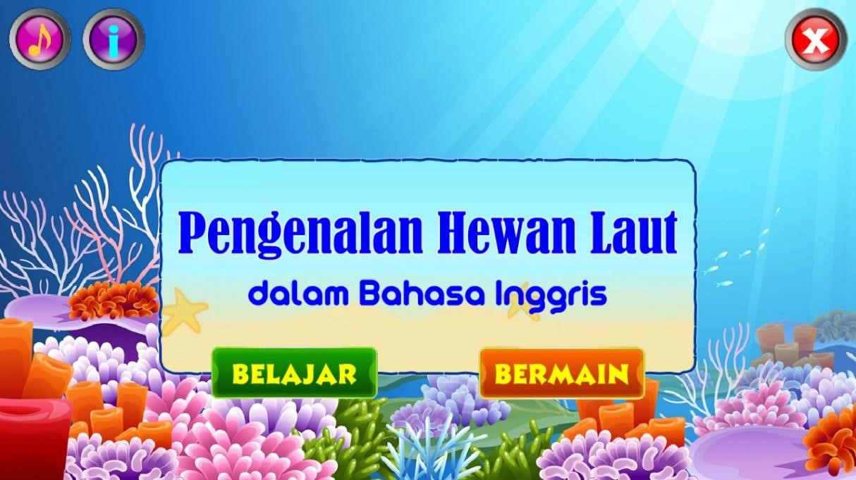

Gambar 1 : tampilan Menu Awal

Tampilan Menu Awal Diawal game ini Halaman ini berisi tombol Belajar dan Bermain untuk memulai permainan Berupa Susunan huruf hewan laut dengan cara menebak nama hewan sesuai dengan soal Game ini diawali dengan halaman depan,terdapat tombol menu halaman.
- judul game : Pengenalan Hewan Laut dalam Bahasa inggris
- Nama pembuat : Kevin Hiskia
- Nomer induk : 17371036
- Universitas pembuat : Universitas Harapan Medan
- Serta tombol mulai Bermain dan Belajar: Untuk masuk ke menu utama

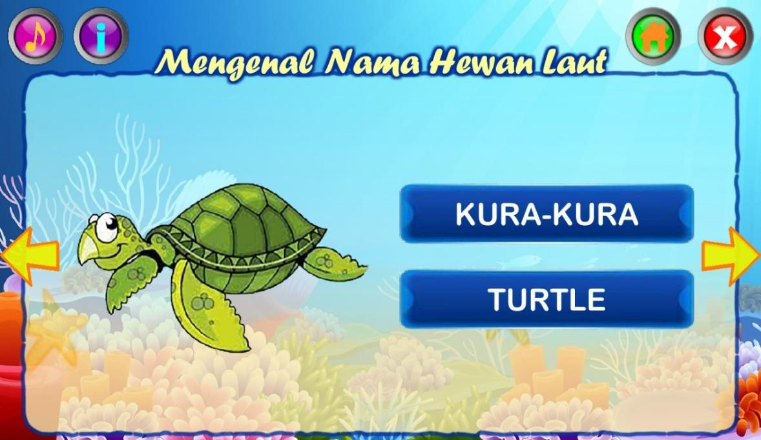Gambar 2 : Tampilan Menu Materi

Tampilan ini merupakan Halaman yang akan tampil apabila pengguna mengklik menu materi dari kategori hewan dan tampilan hewan laut pun sama seperti tersebut. Hanya berbeda pada isi kategori hewannya saja. di Halaman ini merupakan penjelasan materi dari pembelajaran pengenalan nama hewan dalam bahasa inggris pada kategori hewan laut.

Pengujian
Pada bagian ini akan dijelaskan hasil Pengujian halaman awal digunakan untuk memastikan bahwa Halaman awal telah dapat digunakan dengan baik dan sesuai dengan fungsinya.

SIMPULAN
Dari hasil Dari Hasil Pembahasan Mengenai game ini dapat disimpulkan bahwa game ini sangat ringan, mudah untuk dimainkan anak-anak mengasah kemampuan pola pikir, dan tampilan menarik , berikut ada beberapa hal yang penulis rangkum mengenai kesimpulan :
1.Pengembangan game edukasi pengenalan Hewan laut dalam bahasa inggris di buat karena kurang nya minat belajar anak dalam belajar hewan laut melalui materi.
2.Dengan adanya game ini dapat menarik perhatian anak dalam media pembelajaran berupa game.
3.Game ini menggunakan tampilan menu dan tombol yang sangat sederhana, sehingga pemakai tidak kesulitan mengoperasikan game tersebut.

UCAPAN TERIMAKASIH (Optional)

Penulis menyadari bahwa masih banyak kekurangan dalam sistem game yang dibuat,oleh karena itu saran dalam pengembangan game ini adalah :
- Jumlah level sebaiknya di tambah lagi agar tingkat kesulitan dalam memainkan game ini lebih banyak lagi dan juga kategori hewan perlu ada nya penambahan agar pemakai memiliki pilihan yang lebih.
- Pembuatan desain sebaiknya harus dibuat lebih menarik lagi. Dan Pengembangan game ini dapat dilakukan dari tampilanya. Penambahan animasi yang lebih banyak akan membuat tampilan game ini lebih baik.
- Dari segi operasi lebih di maksimalkan, agar pemakai tidak kesulitan saat memainkan.

DAFTAR PUSTAKA
S. Aula, H. Ahmadian, and B. Abdul Majid, “Analisa Dan Perancangan Game Edukasi Student Adventure 2D Pada Smk Negeri 1 Al-Mubarkeya,” Cybersp. J. Pendidik. Teknol. Inf., vol. 4, no. 1, p. 21, 2020, doi: 10.22373/cj.v4i1.7132.
Kurniawan, “Bab Ii Landasan Teori,” J. Chem. Inf. Model., vol. 53, no. 9, pp. 8–24, 2014.
S. M. Husein and P. Savitri, “Pembangunan Game Edukasi Belajar Bahasa Sunda Berbasis Android Menggunakan Construct2 Dan Adobe Phonegap,” Infotronik J. Teknol. Inf. dan Elektron., vol. 4, no. 2, p. 64, 2019, doi: 10.32897/infotronik.2019.4.2.260.
D. F. Nurkholis, “Pengembangan Game Edukasi Pengenalan Nama Hewan Dalam Bahasa Inggris Untuk Anak SD Berbasis Adobe Flash CS6,” Univ. Muhammadiyah Ponorogo, p. 7, 2015.
N. O. Otto, “Rancang bangun game edukasi quiz interaktif bahasa Inggris dengan menerapkan gamifikasi berbasis android (studi kasus: Prime Education Center),” Repository.Uinjkt.Ac.Id, 2020, [Online]. diakses dari, http://repository.uinjkt.ac.id/dspace/handle/123456789/50511.
S. Literate and J. I. Indonesia, “View metadata, citation and similar papers at core.ac.uk,” pp. 274–282, 2020.
D. I. Sekolah, M. Kejuruan, N. Karimun, M. Php, and D. A. N. Mysql, “40-Article Text-141-1-10-20200114,” vol. 1, no. 1, 2020.
A. R. Annisa, A. S. Budi, and K. F. Mauladi, “Aplikasi Penjualan Baju Batik Di Kabupaten Lamongan Berbasis Android Invoice Sistem,” J-Tiies, vol. 1, no. 1, pp. 565–572, 2017, [Online]. Available: http://www.jurnalteknik.unisla.ac.id/index.php/JTIIES/article/view/164/118.
Cita Puspitasari," GAME EDUKASI ANDROID UNTUK BELAJAR MEMBACA TANPA MENGEJA Desain, Pembuatan dan Evaluasi Sampel"Universitas Negeri Semarang,diakses dari http://lib.unnes.ac.id,2015
D. Nurdiana and A. Suryadi, “Perancangan Game Budayaku Indonesiaku Menggunakan Metode Mdlc,” J. Petik, vol. 3, no. 2, p. 39, 2018, doi: 10.31980/jpetik.v3i2.149.
A. . Kevin, “Aplikasi Game Edukasi Bahasa Inggris Berbasis Macromedia Flash Menggunakan Metode Waterfall,” Simki-Techsain, vol. 1, no. 7, pp. 1–10, 2017, [Online]. Available: http://simki.unpkediri.ac.id/mahasiswa/file_artikel/2017/70379502fe6ca7d2eebd2827126a7d3d.pdf.

